**Практическое занятие № 1**

**Тема: «Вирусные и бактериальные заболевания»**

**Цели учебного занятия.**

Образовательная: ознакомить учащихся с предметом и задачами общей биологии, разнообразием биологических наук, их положением в системе научных знаний и значением в практической деятельности человека.

Развивающая: способствовать развитию у студентов научного мировоззрения и научных представлений о системе биологических наук.

Воспитательная: способствовать воспитанию у студентов позитивного отношения к живой природе.

**Требования к знаниям и умениям:**

***иметь практический опыт:***

- выявлять вирусные и бактериальные инфекции;

***уметь:***

        − пользоваться знаниями общебиологических закономерностей для объяснения с материалистических позиций вопросов происхождения и развития жизни на Земле, а также различных групп растений, животных, в том числе и человека;

− давать аргументированную оценку новой информации по биологическим вопросам;

− работать с микроскопом и изготавливать простейшие препараты для микроскопических исследований;

− решать генетические и биохимические задачи;

***знать:***

        – особенности жизни как формы существования материи, роли физических и химических процессов в живых системах различного иерархического уровня организации, фундаментальные понятия биологии;

        – основополагающие понятия и представления о живой природе, ее уровневой организации и эволюции; уверенное пользование биологической терминологией и символикой;

        – основные области применения биологических знаний в практике сельского хозяйства, в ряде отраслей промышленности, при охране окружающей среды и здоровья человека.

**Образовательная технологии:** технология практико-ориентированного обучения с элементами дифференцированного подхода, проектно-исследовательская технология.

**Методы и приемы обучения:** самостоятельная работа по карточкам, практическая работа, беседа, сравнение, демонстрация (слайдов, таблиц, плакатов, моделей и макетов).

**Средства обучения.**

        1. Учебно-наглядные и натуральные пособия, раздаточный материал: карточки с изображением хромосом, портреты, модели, макеты, методические указания к практическим занятиям.

        2. Технические средства обучения: интерактивная доска, персональный компьютер.

        3. Электронные ресурсы: мультимедийная презентация по теме занятия, электронные учебники, Интернет-ресурсы.

**Литература.**

**Основная литература:**

*Электронная библиотека медицинского колледжа "Консультант студента":*

1. Козлова И. И. Биология [Электронный ресурс]: учебник / И.И. Козлова, И. Н. Волков, А. Г. Мустафин .- М.: ГЭОТАР-Медиа, 2020. - 336 с. : ил. - ISBN 978-5-9704-4656-0

**Дополнительная литература.**

1. Константинов В. М., Биология: учебник / В. М. Константинов, А. Г. Резанов, Е. О. Фадеева. – 6-е изд. стер. - М.: Академия, 2015. - 320 с. - ISBN 978-5-7695-9617-9

*Электронная библиотека медицинского колледжа "Консультант студента":*

2. Ершов Ф. И. История вирусологии от Д. И. Ивановского до наших дней / Ершов Ф. И. - Москва [Электронный ресурс]: ГЭОТАР-Медиа, 2020. - 280 с. - ISBN 978-5-9704-5354-4

3. Закирова Л. А. Биологическая химия в вопросах и ответах [Электронный ресурс]:учебное пособие /Л. А. Закирова, Т. А. Боровик. - Москва: ГЭОТАР-Медиа, 2019. - 112с. -  ISBN 978-5-9704-5161-8

4. Самылина И. А. Атлас лекарственных растений и сырья [Электронный ресурс]: учебное пособие / И. А. Самылина, А. А. Сорокина, С. Л. Морохина. - Москва: ГЭОТАР-Медиа, 2020. - 208 с. - ISBN 978-5-9704-5304-9

**Межпредметные связи:**  биология, основы микробиологии и иммунологии, основы патологии, анатомия и физиология человека, общественное здоровье и здравоохранение.

**Внутрипредметные связи:** "Биохимические основы наследственности. Закономерности наследования признаков", "Методы изучения наследственности и изменчивости человека в норме и патологии", "Виды изменчивости и виды мутаций у человека. Факторы мутагенеза", "Наследственность и патология".

**Хронологическая карта занятия.**

|  |  |  |
| --- | --- | --- |
| № | Этапы учебного занятия | Время (минуты) |
| 1. | Организационный момент. | 2 |
| 2. | Постановка целей, начальная мотивация. | 3 |
| 3. | Определение исходного уровня знаний. | 7 |
| 4. | Вводный инструктаж. | 3 |
| 5. | Самостоятельная работа студентов. | 60 |
| 6. | Заключительный инструктаж. | 3 |
| 7. | Заполнение дневников и др. | 5 |
| 8. | Подведение итогов, выставление оценок с комментариями. | 5 |
| 9. | Домашнее задание. Задания для самостоятельной работы студентов. | 2 |
|  | Итого: | 90 |

**Определение исходного уровня знаний.**

ОПРОС ПО ВАРИАНТАМ

1 ВАРИАНТ

1. Опишите строение вирусной частицы.
2. Приведите примеры бактериальных инфекций.

2 ВАРИАНТ

1. Опишите строение бактериальной клетки.

2. Приведите примеры вирусных инфекций.

**Вводный инструктаж.**

Откройте методические указания для студентов к практическим занятиям по биологии на занятии № 1 и выполните задания 1-3. Выполнять задания следует в дневниках по практическим занятиям (не в методических указаниях).

**Самостоятельная работа студентов.**

ЗАДАНИЕ 1 ЗАРИСОВКА СХЕМАТИЧНОГО СТРОЕНИЯ БАКТЕРИАЛЬНОЙ КЛЕТКИ И ВИРУСНОЙ ЧАСТИЦЫ

Зарисовать в дневниках иллюстрации, сделав соответствующие обозначения.

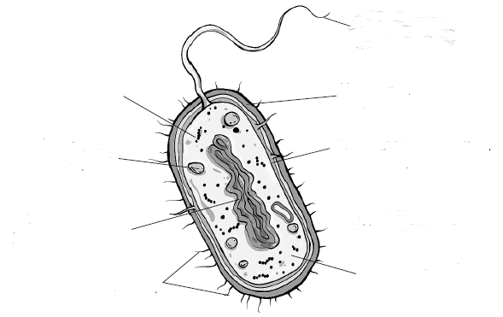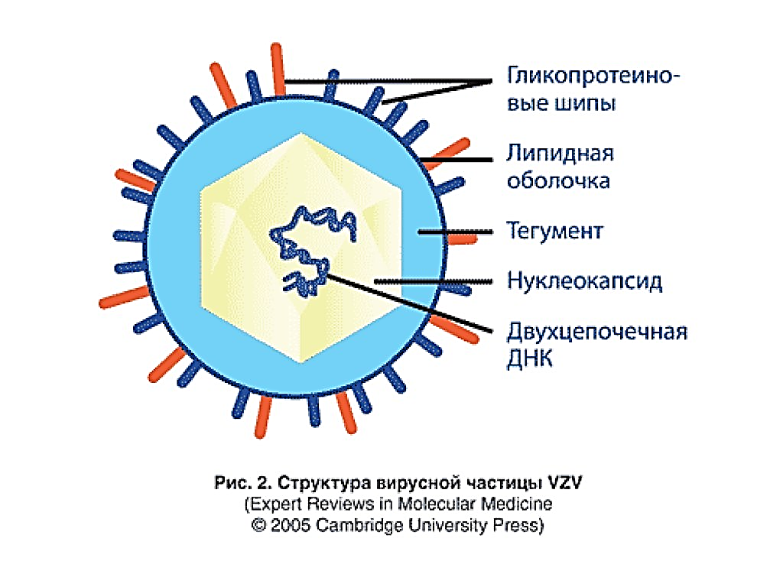

                            Бактериальная клетка                                    Вирус ветрянки

ЗАДАНИЕ 2 ЗАДАЧА НА СОПОСТАВЛЕНИЕ

Сопоставьте возбудителя с заболеванием, которое он вызывает. Оформите таблицу в тетради с правильными ответами.

|  |  |  |
| --- | --- | --- |
| Возбудитель | Заболевание | Бактериальное или вирусное |
| Риновирус | Пищевая токсикоинфекция |  |
| Клостридии | ОРВИ |  |
| Вибрион | Дизентерия |  |
| Кишечная палочка | Гангрена |  |
| Микобактерия | СПИД |  |
| Энтеробактерия | Холера |  |
| ВИЧ | Туберкулез |  |

 ЗАДАНИЕ 3 ОПРЕДЕЛИТЕ ЗАБОЛЕВАНИЕ ПО КЛИНИЧЕСКИМ ПРОЯВЛЕНИЯМ

Определите заболевание из списка по клиническим симптомам: **корь,** **ветряная оспа, столбняк, газовая гангрена, туберкулез.**

1. *Может протекать бессимптомно или под маской простудных заболеваний, поэтому выявлению способствуют массовые скрининги детей (проба Манту) и взрослых (профилактическая [флюорография](https://www.google.com/url?q=https://www.krasotaimedicina.ru/treatment/X-ray-pulmonology/chest&sa=D&source=editors&ust=1702370461895359&usg=AOvVaw01AA3lVfZDbp4HJ3ZZq_jL)). Чаще возникает подостро: больного беспокоит [сухой кашель](https://www.google.com/url?q=https://www.krasotaimedicina.ru/symptom/cough/deep&sa=D&source=editors&ust=1702370461895868&usg=AOvVaw19xtdihm8UnC_Hfm9XVdRg), субфебрилитет, утомляемость, потливость. При острой манифестации клиника напоминает неспецифическую пневмонию (высокая лихорадка, кашель, боль в груди, [одышка](https://www.google.com/url?q=https://www.krasotaimedicina.ru/symptom/dyspnea&sa=D&source=editors&ust=1702370461896277&usg=AOvVaw2dkxRylBodCd-HVdbTpnAY)).*
2. *Иногда заболевание начинается с продромальных явлений (напряжение и тремор мышц в области проникновения инфекции, [головная боль](https://www.google.com/url?q=https://www.krasotaimedicina.ru/symptom/headache&sa=D&source=editors&ust=1702370461896803&usg=AOvVaw0Y2d1I6-9PCTqn2TJnqyG8), потливость, раздражительность). Затем развиваются характерные симптомы: тризм (судорожное сокращение и напряжение жевательной мускулатуры, затрудняющее отрывание рта), дисфагия (затруднение глотания), ригидность затылочных мышц.*
3. *Высыпания у детей могут возникнуть неожиданно на фоне отсутствия какой-либо общей симптоматики. У взрослых период высыпаний нередко начинается позднее, лихорадка при появлении элементов сыпи может некоторое время сохраняться. Сыпь носит характер [буллезного дерматита](https://www.google.com/url?q=https://www.krasotaimedicina.ru/diseases/zabolevanija_dermatologia/bullous-dermatitis&sa=D&source=editors&ust=1702370461897372&usg=AOvVaw2lYR90AZrHyxlRXvy1iPgi). Высыпания представляют собой единичные элементы, возникающие на любых участках тела и распространяющиеся без какой либо закономерности.*
4. *Для патологии характерно раннее бурное начало. Симптомы обычно появляются на 1-3 день после травмы. Ткани вокруг раны отекают, появляется зловонное отделяемое с пузырьками газа. Отек стремительно распространяется на соседние участки, состояние больного быстро ухудшается, отмечаются признаки отравления организма продуктами распада тканей. Без специализированной медицинской помощи смерть наступает в течение 2-3 суток с момента начала болезни.*
5. *Лихорадка может достигать крайне высоких цифр, больные жалуются на интенсивную [головную боль](https://www.google.com/url?q=https://www.krasotaimedicina.ru/symptom/headache&sa=D&source=editors&ust=1702370461898112&usg=AOvVaw3SYRm3vd7W3dMoDXFWlnZe), [бессонницу](https://www.google.com/url?q=https://www.krasotaimedicina.ru/diseases/zabolevanija_neurology/insomnia&sa=D&source=editors&ust=1702370461898386&usg=AOvVaw2ZxZyLpv7-in4Tt0SVJfeI), озноб, выраженную слабость, появляется сухой кашель, отмечается слизисто-гнойная [ринорея](https://www.google.com/url?q=https://www.krasotaimedicina.ru/diseases/zabolevanija_lor/rhinitis&sa=D&source=editors&ust=1702370461898673&usg=AOvVaw1RLFsi8ZJFkMO5S0XiiY5v), [конъюнктивит](https://www.google.com/url?q=https://www.krasotaimedicina.ru/diseases/ophthalmology/conjunctivitis&sa=D&source=editors&ust=1702370461898918&usg=AOvVaw24rxsR8bR2W33YuE8b_bxj) (сопровождается интенсивным отеком век) с гнойным отделяемым, светобоязнь. У детей выражена гиперемия зева, зернистость задней стенки глотки, лицо одутловатое. Далее появляется яркая сыпь.*

**Вопросы для конечного уровня знаний:**

1. Приведите примеры бактериальных инфекций.

2. Какие клинические проявления у кори?

3. Какое заболевание вызывает ВИЧ?

4. Какой возбудитель вызывает заболевание дизентерия?

5. Какое заболевание вызывает холерный вибрион?

**Заключительный инструктаж.**

**Заполнение дневников и др.**

**Подведение итогов, выставление оценок с комментариями.**